Тема 28 Группы бактерий отдела Gracilicutes

1. Миксобактерии и цитофаги.
2. Риккетсии и хламидии
3. Спирохеты
4. Грамотрицательные кокки, входящие в семейство Neisseriaceae.
5. Энтеробактерии.
6. Псевдомонады

1. Миксобактерии и цитофаги

- Миксобактерии и цитофаги – это грамотрицательные скользящие бактерии, которые относят соответственно к порядкам Myxobacteriales и Cytophagales.

- В результате скользящего движения клеток колонии миксобактерий разрастаются по поверхности субстрата и поэтому называются швармы.
- Внутри шварма клетки обычно распределены неравномерно, большая часть их находится в радиальных тяжах, а иногда в массивных складках по периферии шварма. В условиях голодания клетки скапливаются и агрегируют в определенных участках шварма, образуя крупные глобулярные или гребневидные массы, которые затем дифференцируются в структуры, которые называются плодовые тела (рис. 1, 2).
- Внутри созревающего плодового тела вегетативные клетки превращаются в покоящиеся миксоспоры. Миксоспоры могут иметь сферическую или овальную (представители родов Myxococcus, Nannocystis и др.) и палочковидную (представители родов Cystobacter, Polyangium, Stigmatella и др.) форму.
- В зависимости от источников питания, у миксобактерий различают бактериолитические и целлюлозолитические виды:
- К бактериолитическим относятся миксобактерии, входящие в род Myxococcus.
- Целлюлозолитические виды содержит род Polyangium, так как его представители способны гидролизовать целлюлозу.

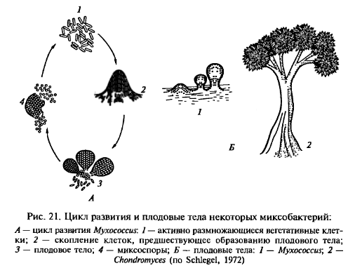

Рис. 2 - Цикл развитии и плодовые тела некоторых миксобактерий: А – цикл развития Myxococcus: 1 - активно размножающиеся вегетативные клетки; 2 – скопление клеток, предшествующее образованию плодового тела; 3 – плодовое тело; 4 – миксоспоры; Б – плодовые тела: 1 – Myxococcus; 2 - Chondromyces

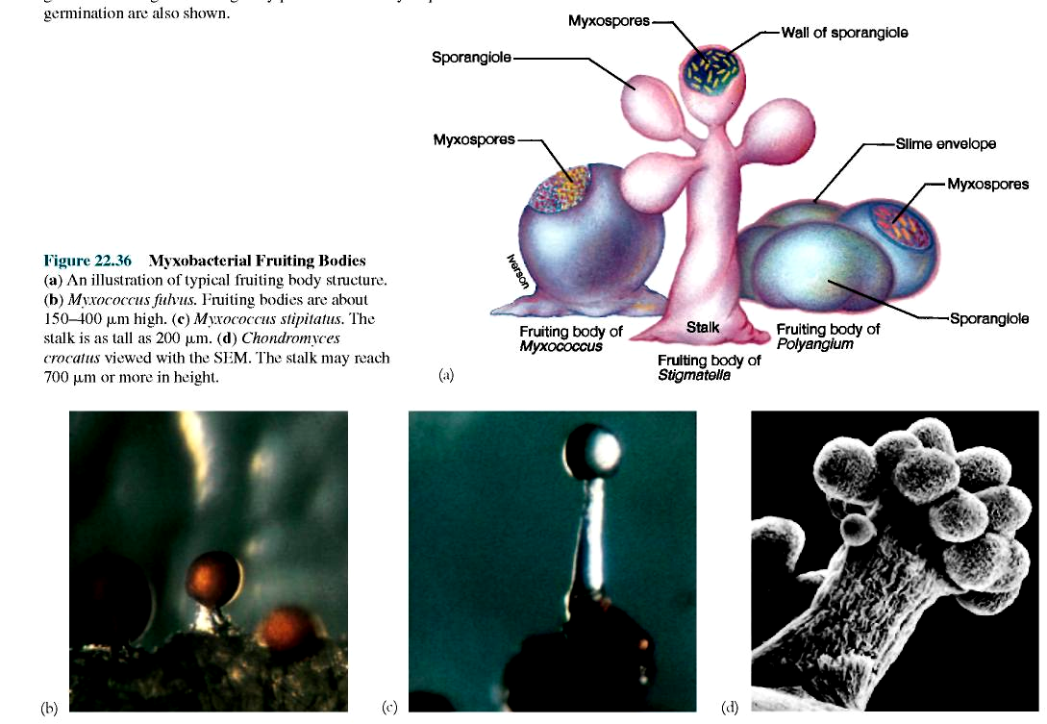
Рис. 1 - Плодовые тела миксобактерий

- Группа цитофаг включает восемь родов, представители которых могут обитать в почве, водоемах (например, роды Cytophaga, Flexibacter), полости рта (например, род Capnocytophaga), горячих источниках (например, род Thermonema).
- Для бактерий рода Cytophaga характерна способность разлагать целлюлозу, агар, хитин, пектин и крахмал; рода Flexibacter – хитин и крахмал; рода Sporocytophaga – целлюлозу и целлобиозу; рода Microscilla – карбоксиметилцеллюлозу. Для многих цитофаг характерна способность разлагать целлюлозу, агар, пектин, хитин, крахмал.
- Веретенообразные вегетативные клетки бактерий родов Sporocytophaga и Chitinophaga могут превращаться микроцисты. Это круглые клетки, окруженные капсулой, они находятся в стадии покоя. Бактерии рода Flexithrix могут формировать чехлы, которые окружают длинные многоклеточные нити с однорядным расположением клеток.
- Среди цитофаг встречаются патогенные представители. Например, бактерии рода Capnocytophaga выделяют из полости рта, очагов поражения в легких, крови и абсцессов. Бактерии вида Flexibacter columnaris – возбудитель заболеваний у рыб и часто является причиной их массовой гибели при искусственном разведении в рыборазводных прудах.

2. Риккетсии и хламидии

- Риккетсии относится к семейству Rickettsiaceae.

- Заболевания, вызываемые риккетсиями, называются риккетсиозы.

- Самые известные возбудители риккетсиозов (первая группа возбудителей) принадлежат к бактериям группы сыпного тифа. В нее входят представители двух основных видов риккетсий: Rickettsia prowazekii (риккетсии Провачека) – возбудитель эпидемического сыпного тифа, и Rickettsia typhi – возбудитель эндемического, или крысиного, тифа.
Вторая группа возбудителей риккетсиозов – возбудители клещевой пятнистой лихорадки разных видов в разных странах мира. Например, Rickettsia rickettsii (возбудитель пятнистой лихорадки Скалистых гор), Rickettsia australis (североавстралийский клещевой сыпной тиф) и другие. Природными носителями этих возбудителей являются клещи.
- Хламидии относятся к семейству Chlamydiaceae, которое включает один род Chlamydia.
- В настоящее время род Chlamydia включает три патогенных вида: С. trachomatis (типовой вид рода), C. psittaci и C. рneumoniae (таблица 1).

Таблица 1 - Заболевания, вызываемые патогенными хламидиями
Виды | Вызываемые заболевания | Способы передачи
C. trachomatis | Трахома(кератоконъюнктивит) – хроническое заболевание глаз | Прямым контактом: с больных глаз на здоровые (занос грязными руками) или через загрязненные предметы
C. trachomatis | Конъюнктивит новорожденных | Во время родов от матерей, у которых хламидии имеются в эпителиальных клетках слизистой оболочки мочеполовой системы
C. trachomatis | Урогенитальный хламидиоз, венерическая лимфогранулема | Половой
C. psittaci | Орнитозы | При уходе за птицами (больными и носителями), при употреблении в пищу без достаточной термической обработки мяса и яиц инфицированных птиц
C. pneumoniae | Пневмония, бронхиальная | Контактный (от больного человека).
C. pneumoniae | астма, катар верхних дыхательных путей | Механизм заражения– воздушно-капельный

3. Спирохеты

- Порядок Spirochaetales включает два семейства: Spirohaetaceae и Leptospiraceae. Семейство Spirohaetaceae содержит семь родов: Spirochaeta, Cristispira, Treponema, Borrelia, Brachyspira, Leptonema, Serpulina.
- Для человека патогенны только боррелии и трепонемы, которые относятся к семейству Spirohaetaceae.
- Бактерии рода Treponema встречаются в полости рта, пищеварительном тракте и половых органах человека и животных. Некоторые виды патогенны, в частности, Treponema pallidum subsp. pallidum – возбудитель сифилиса, Treponema pallidum subsp. pertenue – возбудитель тропической болезни фрамбезии (тропическая гранулема, невенерический сифилис).
- К роду Borrelia относятся анаэробные спирохеты, паразиты различных членистоногих, а также возбудители болезней человека и других позвоночных. Например, Borrelia recurrentis – возбудитель возвратного тифа или возвратной лихорадки у человека. Переносчиками этих бактерий являются вши и клещи.

4. Грамотрицательные кокки, входящие в семейство Neisseriaceae

Таблица 1 - Патогенные бактерии рода Neisseria и их свойства

Вид | Источник  заболевания | Основные  заболевания | Основной способ  заражения
N. meningitidis | Человек | Менингококкцемия (менинкогокковый сепсис), менингококковый менингит (гнойное воспаление мозговых оболочек спинного и головного мозга) | Воздушно-капельный
N. gonorrhoeae | Человек | Гонорея (инфекционное венерическое заболевание с воспалительными проявлениями в мочеполовых органах) | Половой, возможно  инфицирование плода  при прохождении через родовые пути матери; отмечены случаи заражения через предметы обихода

- Семейство Neisseriaceae названо в честь А. Нейссера, впервые обнаружившего в 1879 г. возбудителя гонореи.
- К семейству Neisseriaceae в настоящее время отнесены четыре рода: Neisseria, Moraxella, Acinetobacter и Kingella.
- Род Neisseria включает 14 видов, в том числе два патогенных:
N. meningitidis (менингококк) – возбудитель менингококковых инфекций и N. gonorrhoeae (гонококк) – возбудитель гонореи (табл. 1). Остальные представители этого рода (N. sicca, N. flavescens, N. mucosa, N. lactamatica и др.) являются сапрофитами и обитают на слизистой оболочке верхних дыхательных путей человека.
- Типовой вид рода Neisseria – N. gonorrhoeae.

5. Энтеробактерии

- Семейство получило свое название Enterobacteriaceae, так как некоторые типичные его представители являются постоянными обитателями толстого кишечника млекопитающих и человека (от греч. entero – кишечник).
- Семейство Enterobacteriaceae насчитывает более 30 родов и более 100 видов. Наибольший интерес для человека представляют роды Escherichia, Shigella, Salmonella, Citrobacter, Klebsiella, Enterobacter, Erwinia, Pantoea, Serratia, Hafnia, Proteus, Yersinia, Edwardsiella, Providencia, Morganella.
- Род Escherichia представлен семью видами. Типовой вид – Escherichia coli.
- Род Shigella назван в честь К. Шига, впервые описавшего его типовой вид Shigella dysenteriae, который является возбудителем дизентерии. Позже были обнаружены и другие возбудители дизентерии: Shigella flexneri (выделены С. Флекснером), Shigella sonnei (выделены К. Зонне), Shigella boydii (выделены Дж. Бойдом).
- Род Salmonella назван в честь ученого Д. Сальмона, который выделил одного из возбудителей пищевой токсикоинфекции, известного в настоящее время как Salmonella choleraesuis.
- Род Erwinia назван в честь американского фитопатолога Эрвина Смита, сыгравшего огромную роль в создании учения о бактериозах. Типовой вид – Erwinia amylovora (возбудитель бактериального ожога плодовых).
- Представители рода Erwinia являются паразитами, сапрофитами или составной частью эпифитной микрофлоры растений. Фитопатогенные бактерии этого рода могут вызывать некрозы, ожоги и увядания, а также типичные «мокрые» или «мягкие» гнили. Например, бактерии вида E. ananas вызывают гниль плодов ананасов; E. сarotovora – «мягкую» и «мокрую» гниль запасных тканей у большого числа растений, а также «черную ножку» у вегетирующих растений картофеля; и т.д.

6. Псевдомонады

- Семейство Pseudomonadaceae состоит из четырех основных родов: Pseudomonas, Xanthomonas, Zoogloea, Frateuria, в состав которых входят как сапрофитные, так и патогенные штаммы.

Таблица 2- Дифференциальные характеристики родов сем. Pseudomonadaceae
Характеристики | Pseudomonas | Xanthomonas | Frateuria | Zoogloea
Зависимость в факторах роста | - | + | - | +
Рост при рН 3,6 | - | - | + | -
Продукция ксантомонадинов | - | + | - | -
Патогенность для растений | ± | + | - | -
Образование хлопьев с древовидными выростами | - | - | - | +

- Типовым родом семейства Pseudomonadaceae является род Pseudomonas как самый многочисленный и уникальный. Интерес исследователей во всем мире к этим бактериям постоянно растет. Типовой вид рода P. aeruginosa.

